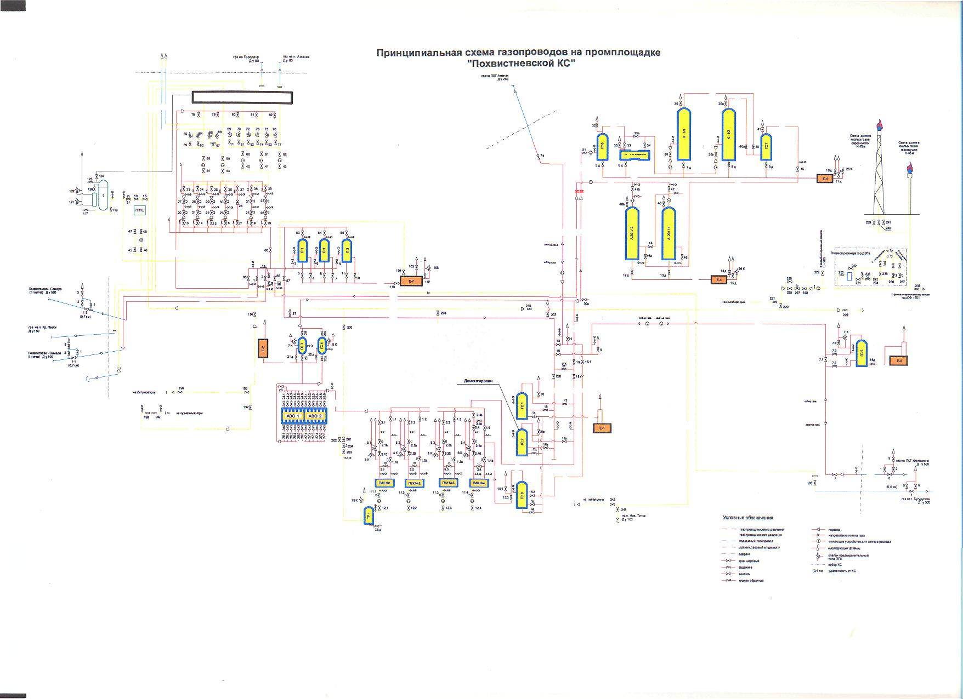

Приложение № ___

Схема газоснабжения объекта

